**Analisis Aksesbilitas dan Fasilitas Difabel di Masjid At-Taqwa Bandung**

**Lulut Tri Wahyudi, Baju Arie Wibawa**

[Luludt10@gmail.com](mailto:Luludt10@gmail.com) , bajuaw@upgris.ac.id

Program Studi Arsitektur, Fakultas Teknik dan Informatika Uninversitas PGRI Semarang

# ABSTRAK

Sarana dan fasilitas difabel berperan penting dalam desain teknis, bahkan menjadi syarat Permen PU dan Perumahan Rakyat nomor 14/PRT/M/2017 tentang kemudahan bangunan gedung. Penelitian ini akan menganalisis aksesbilitas dan fasilitas difabel pada masjid At-taqwa Bandung. Penelitian ini dilakukan secara berkala yaitu pada waktu sholat dhuhur, asar, dan sholat jum’at, dengan metode wawancara dan observasi lapangan dan dilakukan mulai dari pengamatan langsung di lapangan, dengan menganalisis aksesbilitas difabel, terutama akses masuk ke dalam masjid, sangat diperlukan ramp untuk difabel agar difabel mudah dalam mengakses masjid. Dari semua penelitian pada sarana dan fasilitas difabel masih ada yang belum memenuhi syarat Permen PU dan Perumahan Rakyat nomor 14/PRT/M/2017 tentang kemudahan bangunan gedung, yaitu tidak ada area parkir khusus difabel, tidak ada ramp untuk akses difabel, tidak ada tempat wudhu khusus difabel, tidak ada toilet khusus difabel serta ukuran tangga yang tidak sesuai persyaratan. Sehingga penyandang disabilitas tidak dapat mengakses masjid At- taqwa.

**Kata Kunci :** Aksesbilitas dan Falitas Difabel

**ABSTRACT**

*Disability facilities and facilities play an important role in technical design, and even become a requirement for Permen PU and Public Housing number 14/PRT/M/2017 regarding the ease of building. This study will analyze the accessibility and disabled facilities at the At- taqwa mosque in Bandung. This research is conducted periodically, namely during the midday prayer, asar, and Friday prayers, with interviews and field observations and starting from direct observation in the field, by analyzing the accessibility of the disabled, especially access to enter the mosque, it is very necessary to ramp diffable so that the diffable can easily access the mosque. Of all the studies on disability facilities and facilities, there are still those who do not meet the requirements of the Minister of Public Works and Public Housing number 14/PRT/M/2017 on the ease of building, that is, there is no special parking area for disabled people, there is no ramp for disabled access, there is no place special ablution for the disabled, there is no special toilet with disabilities and the size of the stairs that does not fit the requirements. So people with disabilities cannot access the At-taqwa mosque.*

**Key Words :** Accessbility and fasillity disabillity

# Pendahuluan

* 1. **Latar Belakang**

Masjid merupakan bangunan publik yang berfungsi sebagai tempat ibadah orang islam yang dapat kita jumpai hampir pada semua tempat di Indonesia. Bentuk dan ukurannya beragam, mulai dari yang kecil sampai yang paling besar, dari yang sederhana sampai yang mewah, dari yang tradisional sampai yang modern, dari yang kuno sampai yang terbaru. Aksesbilitas merupakan hal penting untung diperhatikan, terutama bagi penyandang difabel.

Keadaan masjid seringkali membuat penyandang difabel kesusahan untuk mengaksesnya. Bagi difabel masjid harus sesuai dan aksesbilitas terhadap kebutuhan mereka, difabel memiliki hak dan kebutuhan yang sama dalam ibadah di masjid.

Masjid At-Taqwa adalah masjid yang terletak di jalan Kebumen, Antapani Kidul, Bandung. Masjid ini selalu dipenuhi jama’ah ketika sholat lima waktu, sholat jum’at dan TPA sedang berlangsung. Masjid tersebut mempunyai 2 lantai dengan desain yang bagus, megah, dan menjadi icon di daerah tersebut. Namun masjid tersebut tidak menyediakan aksesbilitas bagi penyadang difabel dengan tidak adanya ramp dan fasilitas difabel lainnya, sehingga membuat difabel mengalami kesesusahan untuk mengaksesnya, selain itu juga tidak adanya tempat wudhu dan toilet khusus penyadang difabel. Hal itu membuat difabel sangat kesusahan untuk beribadah pada masjid tersebut.

# Tujuan

Mengedintifikasi sarana dan fasilitas difabel pada masjid At-taqwa Bandung dan juga mencari data-data yang bersangkutan kemudian menganalisis kondisi sarana dan fasilitas difabel dengan standart yang berlaku.

# Sasaran

Sasaran hasil akhir penelitian adalah membuat sebuah rekomendasi desain, dengan membuat adanya solusi-solusi desain yang dapat di aplikasikan pada sarana dan fasilitas difabel masjid At-taqwa untuk menjawab hasil pembahasan permasalahan tersebut.

# Metodologi Penelitian

Dalam penulisan penelitian ini yang dijadikan sumber untuk mendapatkan data yaitu:

* + 1. Observasi

yaitu mengamati langsung difabel yang hendak mengakses masjid At-Taqwa dengan menganalisis aksesbilitas difabel, terutama akses masuk ke dalam masjid dan saran fasilitas difabel masjid..

* + 1. Dokumentasi

yaitu menggunakan kamera dan catatan untuk manganilisa sarana dan fasilitas difabel masjid.

* + 1. Wawancara

yaitu wawancara dengan beberapa difabel yang sering berjamaah di masjid At-Taqwa

# Landasan Teori

* 1. **Aksesbilitas Difabel**

Setidaknya ada empat prinsip aksesibilitas, prinsip ini yang merupakan alat untuk mengakseskan sebuah kota (UNISCAP, 1995, dalam Harry kurniawan, UGM), namun prinsip-prinsip ini relevan dalam konteks menciptakan masjid yang ramah bagi kaum difabel, yakni :

1. Kemudahan untuk mencapai sebuah tempat
2. Kemudahan untuk masuk ke dalam tempat atau lingkungan tersebut
3. Kemudahan untuk mempergunakan semua fasilitas yang ada
4. Kemampuan untuk mencapai, masuk dan mempergunakan tanpa menjadi obyek belas kasihan.

Empat prinsip di atas dapat dijadikan pemandu dalam menciptakan masjid ataupun fasilitas publik lainnya yang aksesibel baik difabel.

# 2.2. Kebebasan Difabel

Kebebasan adalah hak asasi setiap umat manusia yang hidup di dunia ini. Kebebasan dalam berpikir, bebas dalam berpendapat, bebas dalam menjalani hidup, dan bebas dalam bergerak adalah hal mutlak yang harus dimiliki oleh setiap manusia yang hidup di dunia ini. Namun kebebasan ini nyatanya tak dirasakan semua orang. Satu diantara adalah orang-orang dengan keterbatasan fisik atau penyandang disabilitas. Dalam menjalani kehidupan sehari-hari, para penyandang disabilitas tak bisa mengalami kebebasan sesungguhnya. Bagi para penyandang disabilitas sangatlah tidak mudah untuk beraktivitas di fasilitas publik, seperti trotoar, jembatan penyeberangan, transportasi umum, dan banyak tempat lainnya termasuk masjid.

Pertama disebabkan fasilitas pendukung bagi penyandang disabilitas sangatlah minim dan kedua jikapun ada, banyak fasilitas pendukung seperti *guiding block* yang jalurnya tertutupi oleh pedagang kaki lima dan kondisinya yang mulai tidak layak digunakan. Seharusnya tempat umum atau bangunan publik menyediakan fasiltas pendukung bagi difabel, agar disabilitas mendapatkan kebebasannya dalam beraktivitas.

# Metode Penelitian

* 1. **Objek Penelitian**

Objek penelitian merupakan sumber awal data yang akan kita jadikan sebagai bahan melakukan penelitian.

# Teknik Pengumpulan

* + 1. **Pengumpulan Data Primer**
       1. Observasi lapangan

Observasi lapangan dilakukan mulai dari pengamatan langsung di lapangan, dengan menganalisis aksesbilitas difabel, terutama akses masuk ke dalam masjid. Sangat diperlukan ram untuk difabel agar difabel mudah dalam mengakses masjid.

* + - 1. Wawancara

Dari wawancara dengan beberapa difabel,yaitu minimnya fasilitas difabel pada masjid At-taqwa sering kali membuat difabel mengalami kesulitan dalam beribadah, terutama tidak adanya tempat khusus beribadah bagi difabel

# Pengumpulan Data Sekunder

Identifikasi data yang sudah ada, yaitu fasilitas yang sesuai dengan kebutuhan difabel seperti pintu, pencahayaan, dll.

# Hasil dan Pembahasan

* 1. **Gambaran Lokasi Penelitian**

Penelitian ini dilakukan di Masjid At- taqwa berada di jalan Kebumen, Antapani Kidul, Bandung Jawa Barat. Penulis memilih Masjid AL-HIKMAH karena masjid ini termasuk bangunan baru. Banyak jama’ah yang sering beribadah di masjid ini, karena letaknya yang strategis dan berada di pemukiman warga. Bangunan masjid ini dibangun pada tahun 2015.

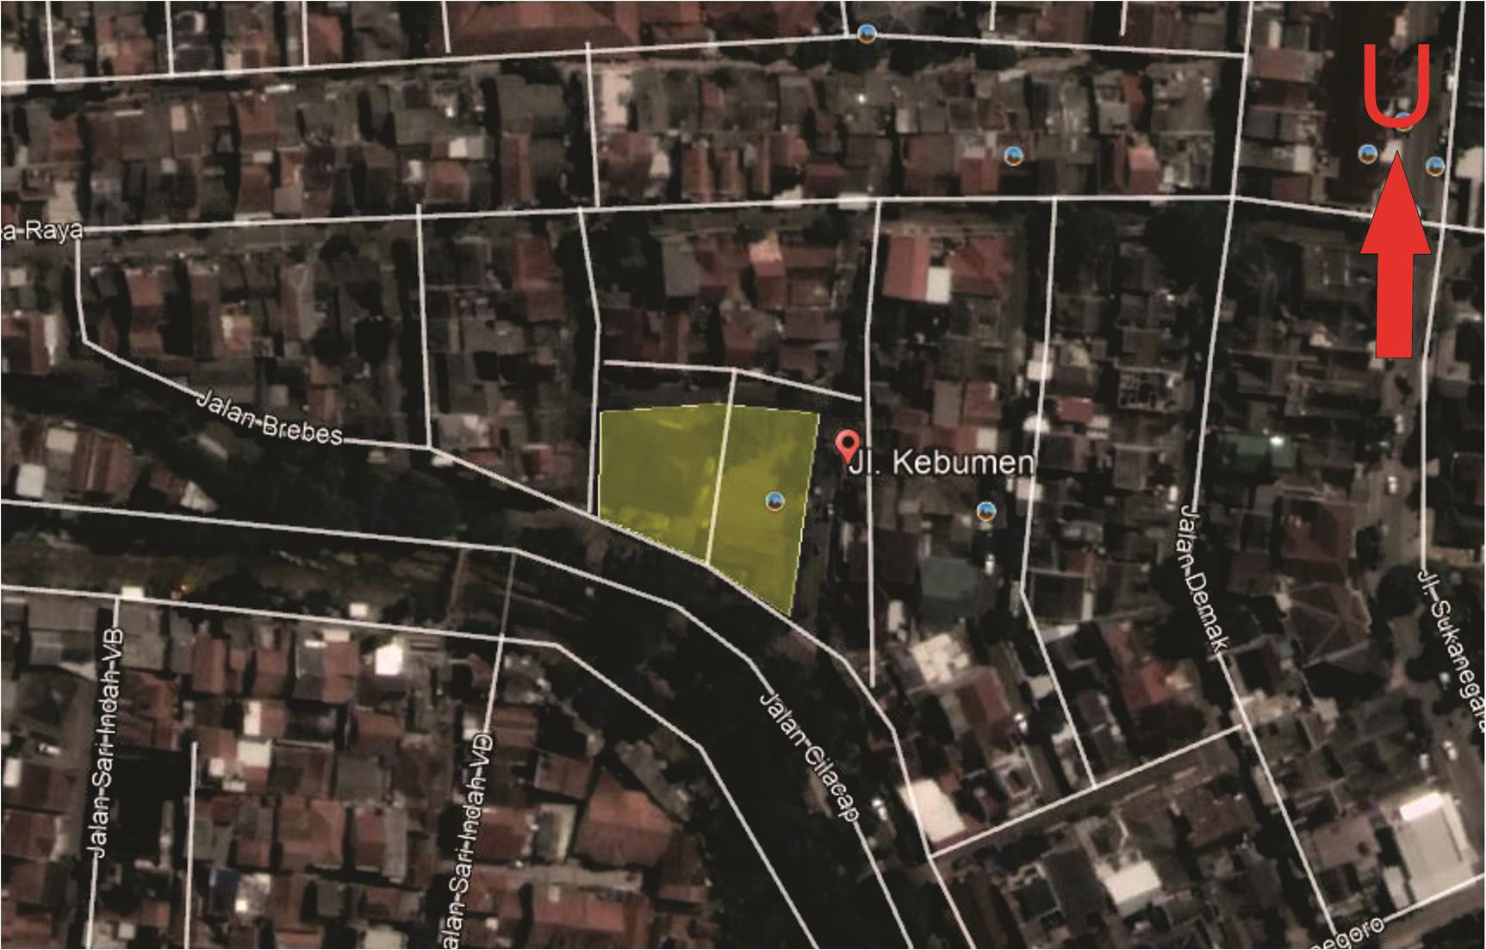

Gambar 4.1 Lokasi Penelitian

Sumber : Google Earth

# Permasalahan Aksesbilitas Difabel

Dalam Penelitian ini yang ditujukan pada masalah aksesbilitas difabel bahwa banyak permasalahan yang ditemukan oleh peneliti. Permasalahan tersebut menjadi suatu hambatan bagi difabel untuk mendapatkan kemudahan aksesbilitas untuk beribadah di masjid.

# Masalah Desain Teknis

Permasalahan desain teknis berkaitan dengan bentuk bangunan yang tidak sesuai dengan kebutuhan difabel. Sebagai contoh yaitu tidak adanya ramp, tangga terlalu tinggi, tidak adanya tempat wudhu khusus difabel. Beberapa hambatan yang dialami oleh difabel berkursi roda :

* + 1. Tidak bisa beribadah didalam masjid karena tidak adanya ramp sebagai aksesbilitas utama difabel berkursi roda.
    2. Perubahan tingkat ketinggian yang mendadak seperti tangga.
    3. Sering kesusahan untuk melaksanakan sholat jum’at.

Hal ini dialami oleh salah seorang difabel berkursi roda yang bernama Amir Afwan yang kesulitan untuk beribadah di masjid At-taqwa karena tidak adanya ramp yang mengakibatkan difabel berkursi roda tidak bisa beribadah didalam masjd.

“Masjid kan tempat untuk beribadah orang islam, dan setiap orang islam kan berhak untuk beibadah di masjid, tapi kenapa saya seolah-olah tidak boleh beribadah di masjid. Saya itu sering kesulitan saat mau sholat jumat di masjid itu, saya selalu sholat didepan masjid, kepanasan. karena tidak bisa masuk ke masjid. Seharusnya pembangunan masjid di Indonesia harus memikirkan hak difabel juga, dibuatkan jalur khusus difabel, shaf khusus untuk difabel, dan juga tempat wudhu khusus untuk difabel.” Jelas Amir Afwan.

Hambatan ini tidak dialami difabel berkursi roda saja, difabel pemakai tongkat/ semi ambulant juga mengalami hambatan ketika mengkakses masjid At-Taqwa. Berikut hambatan yang dialami difabel pemakai tongkat :

1. Tangga yang terlalu tinggi.
2. Lantai yang terlalu licin.
3. Tidak adanya tempat wudhu khusus difabel

Tangga yang tinggi dialami oleh difabel pemakai tongkat yaitu Dadang yang merasa kelelahan dan kesulitan ketika menaiki tangga. Selain itu lantai yang licin juga membuat difabel pemakai tongkat juga merasa kesulitan untuk melewatinya, dan tidak adanya tempat wudhu khusus untuk difabel juga menjadi hambatan bagi difabel pemakai tongkat.

“Saya sering kelelahan ketika menaiki tangga masjid At-taqwa karena tangganya yang tinggi, terus juga tidak adanya tempat wudhu khusus difabel, makanya saya seringkali wudhu dirumah dulu sebelum berangkat ke masjid, ya takutnya kalau batal ditengah jalan, kan jadi susah wudhunya di masjid. Selain itu juga lantainya yang licin yang membuat saya sangat hati-hati untuk melewatinya.” Jelas Dadang.

# Gambaran Denah Exsisting

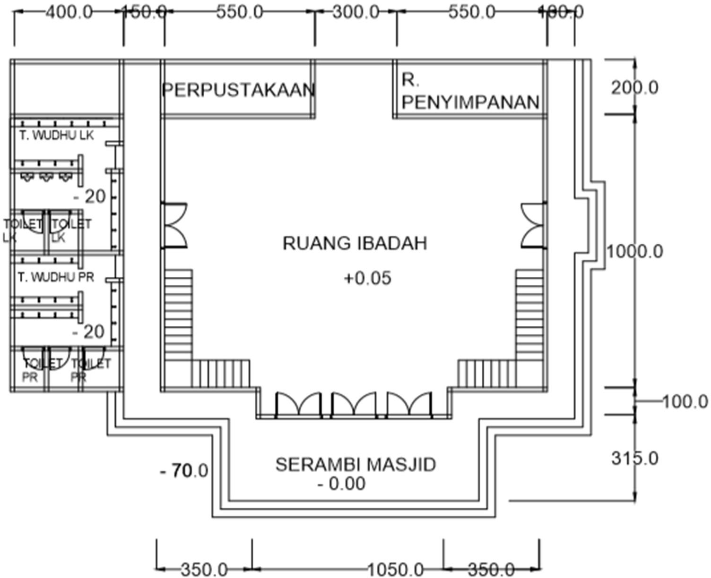

Gambar 4.2. Denah Eksisting Masjid At- Taqwa

Sumber : Data Pribadi

Dari gambar denah exsisting diatas mengenai permasalahan desain teknis aksesbilitas difabel maka dapat diketahui ada beberapa fasilitas masjid yang diteliti oleh peneliti yang masih belum sesuai dengan kebutuhan difabel.

# Identifikasi Kondisi Sarana dan Fasilitas Difabel pada Masjid At- Taqwa

* + 1. **Area Parkir**

Pada area parkir masjid At-Taqwa cukup luas, tapi gerbang untuk masuk pada area masjid sangat sempit bahkan mobil tidak bisa masuk, dan tidak adanya penanda parkir khusus difabel serta tidak ada tanda akses bagi pengguna kursi roda. Hal ini tentu sangat menyusahkan difabel untuk mangakses masjid At-taqwa.

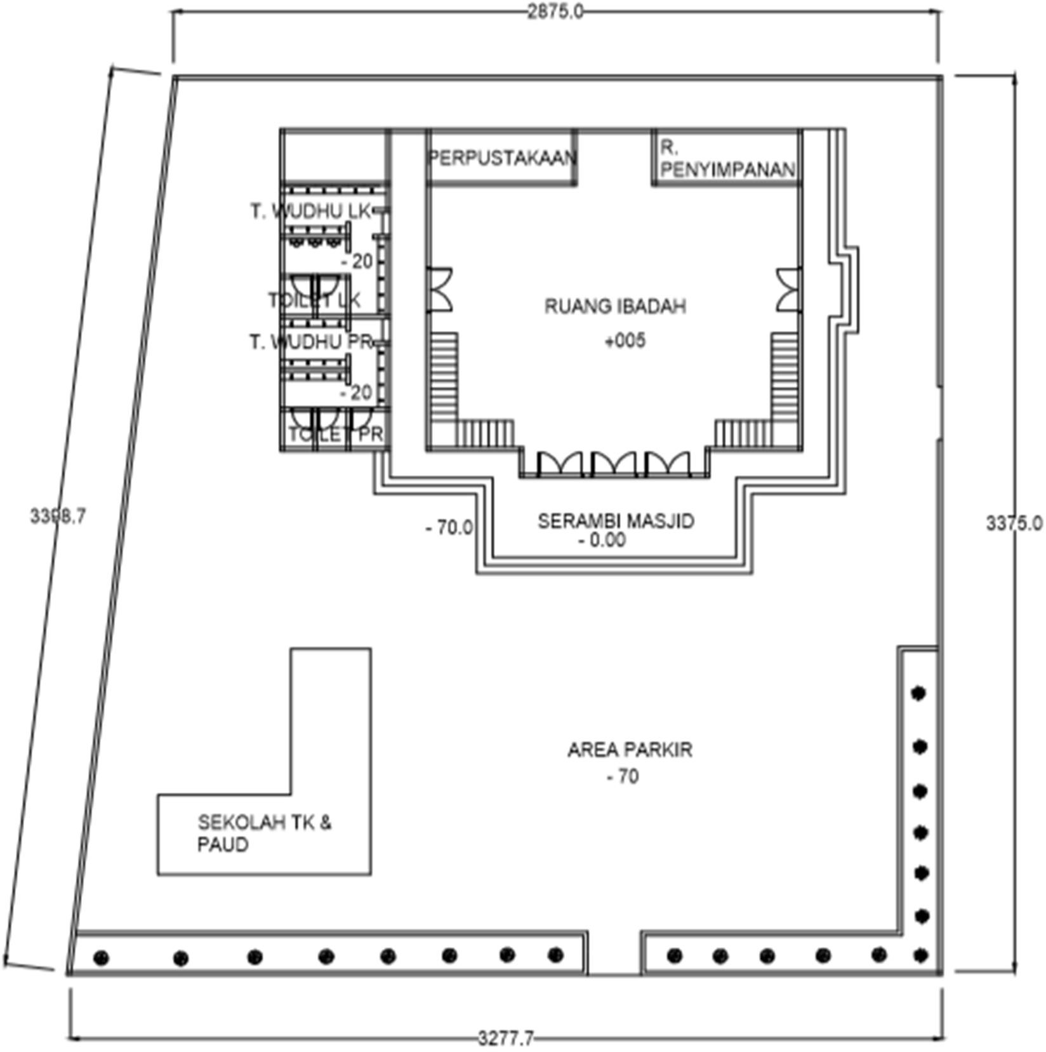

Gambar 4.3. Denah Eksisting Area Parkir Masjid At-Taqwa

Sumber : Data Pribadi

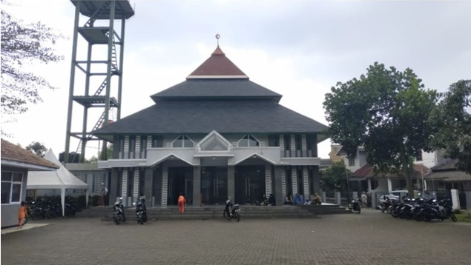

Gambar 4.4. Area Parkir Masjid At-taqwa

Sumber : Data Pribadi

# Ramp

Pada masjid At-Taqwa tidak menyedikan fasilitas ramp bagi difabel sehingga membuat difabel terutama difabel berkursi roda mengalami kesulitan untuk mengakses masjid. Semua orang islam berhak beribadah di masjid tapi untuk difabel tidak mendapatkan haknya dalam beribadah di masjid At-taqwa. Hal itu sangat tidak adil bagi difabel yang hendak melakukan ibadah di masjid At-Taqwa.

# Tangga

Masjid At-taqwa memiliki beberapa tangga, 3 tangga berada di luar masjid yaitu di depan pintu utama masjid sampai di depan pintu samping masjid. Sedangkan di dalam masjid ada 2 tangga yang menghubungkan lantai 1 ke lantai 2. Tangga pada banguna masjid At-Taqwa bagi difabel terlalu tinggi, dengan rata-rata optrade 21cm dan antrade 30cm. Ukuran tangga tersebut membuat difabel cepat lelah untuk menaikinya. Untuk orang normal mungkin tidak terlalu capek, tapi bagi difabel ukuran tangga yang tinggi menjadi sebuah hambatan.

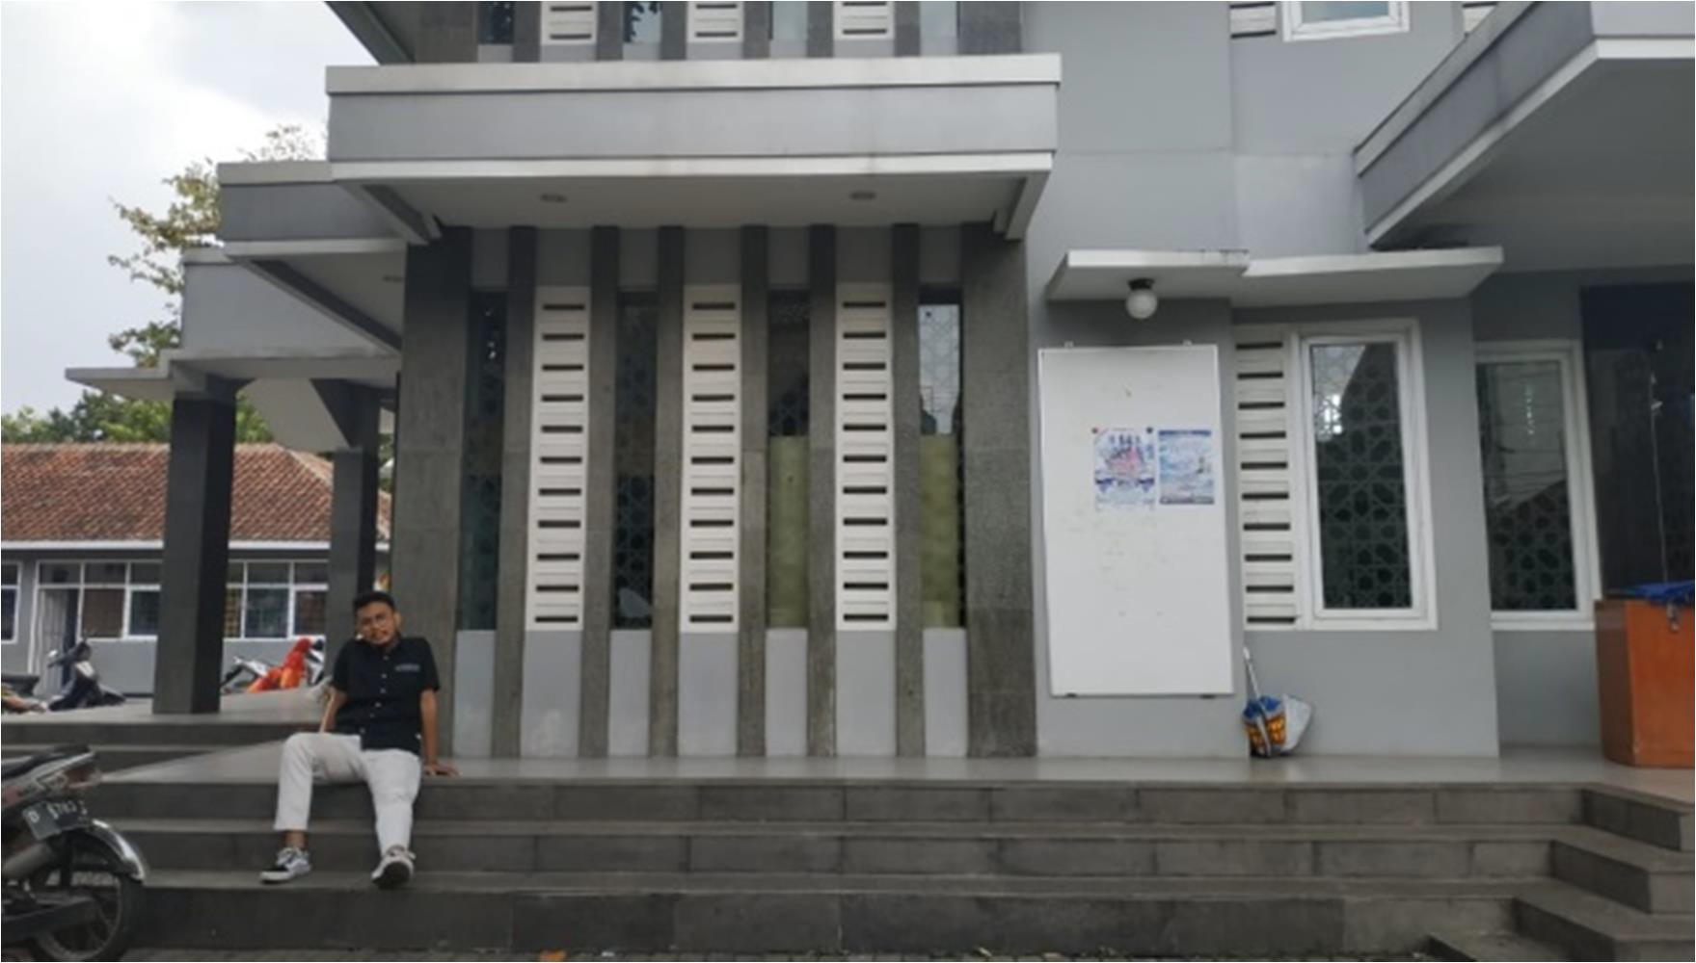

Gambar 4.5. Tangga Depan Pintu Utama Sampai Pintu Samping Masjid

Sumber : Data Pribadi

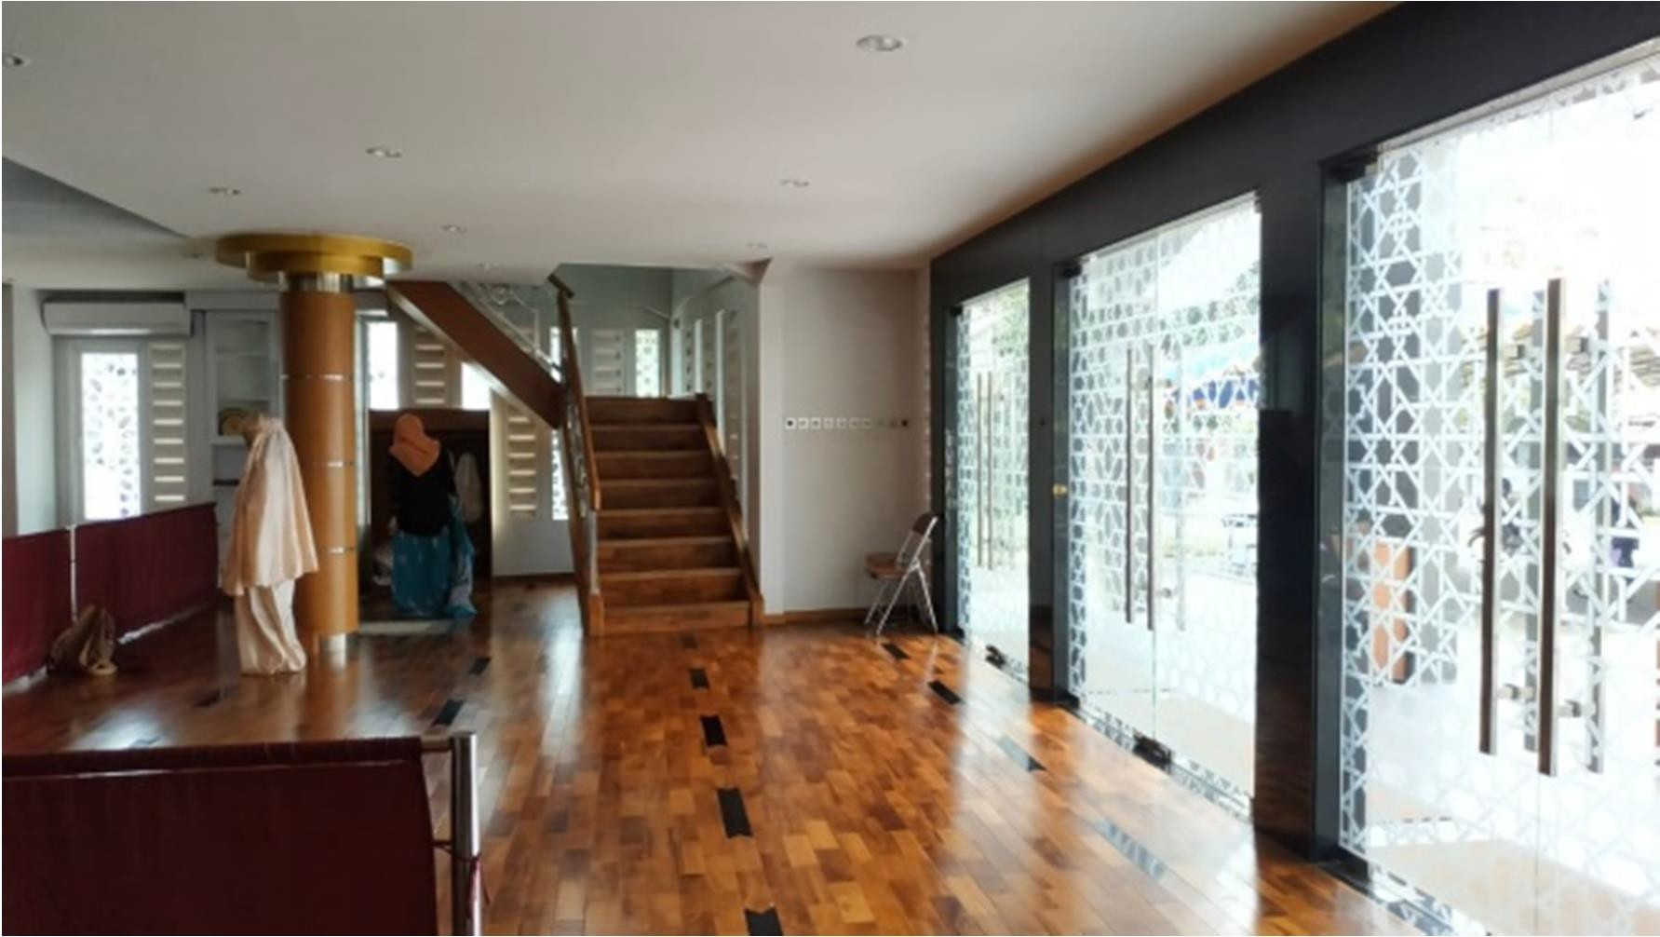

Gambar 4.6. Tangga di Dalam Masjid At-Taqwa

Sumber : Data Pribadi

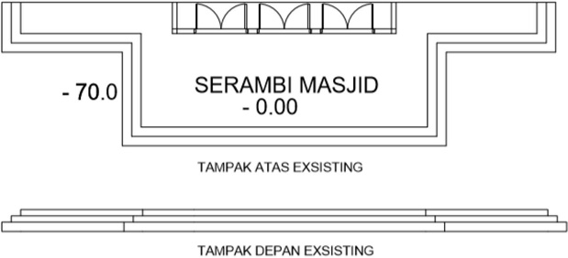

Gambar 4.7. Eksisting Tangga di Depan Pintu Utama Masjid At-Taqwa

Sumber : Data Pribadi

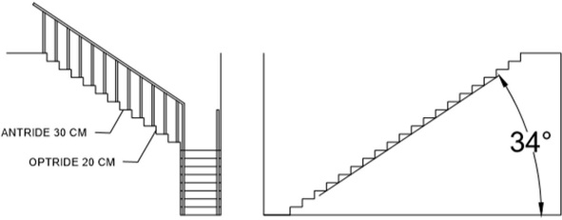

Gambar 4.8. Eksisting Tangga di Dalam Masjid At-Taqwa

Sumber : Data Pribadi

Pada tangga di dalam masjid At-Taqwa memiliki sudut kemiringan 34, hal tersebut cepat membuat difabel lelah menaikinya, meskipun difabel jarang menggunakan tangga yang ada di dalam masjid tetapi untuk berjaga-jaga semisal di lantai bawah penuh.

# Tempat Wudhu

Tempat wudhu pada masjid ini hanya disediakan tempat wudhu berdiri saja, bagi difabel hal itu sangat menyusahkan. Terutama bagi difabel berkursi roda dan difabel bertongkat,

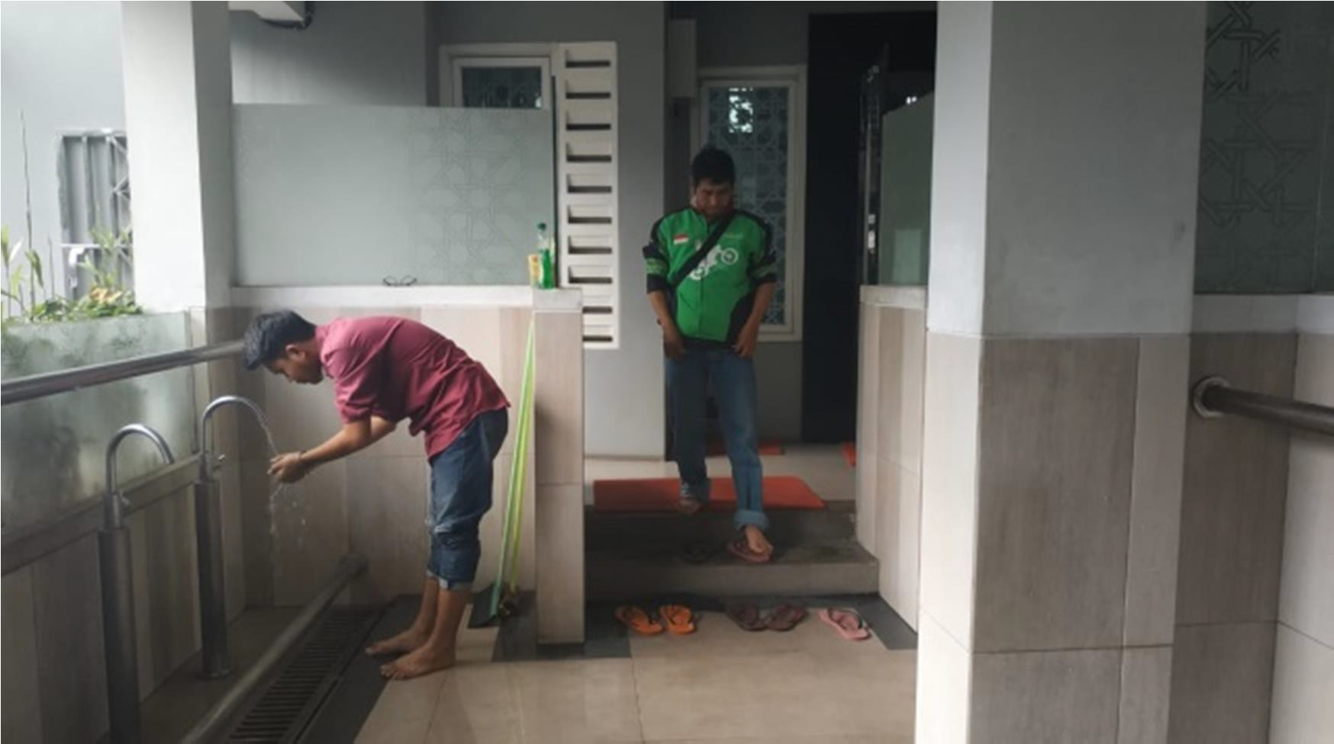

Gambar 4.9. Tempat Wudhu Laki-Laki pada Masjid At-Taqwa

Sumber : Data Pribadi

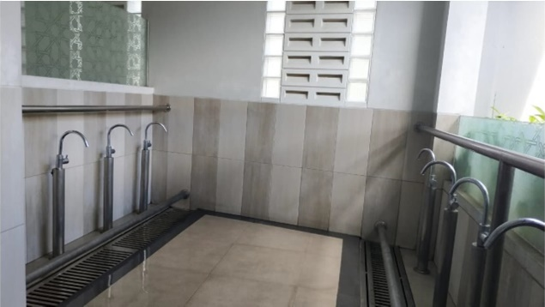

Gambar 4.10. Tempat Wudhu Laki-Laki pada Masjid At-Taqwa

Sumber : Data Pribadi

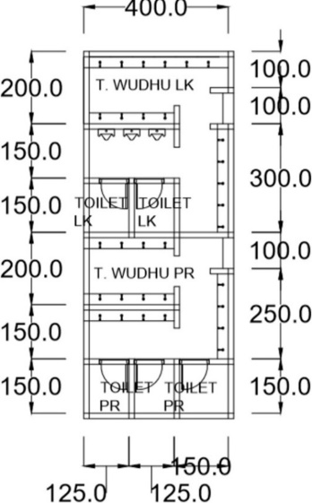

Gambar 4.11. Eksisting Tempat Wudhu Masjid At-Taqwa

Sumber : Data Pribadi

Seharusnya disediakan tempat wudhu yang memenuhi kebutuhan difabel misalnya bangku, pijakan kaki, dan permukaan lantai tempat wudhu yang kasar. Antara ketinggian lantai masjid dan lantai tempat wudhu disediakan ram untuk difabel berkursi roda.

# 4.5.4 Toilet

Pada masjid At-taqwa tidak disediakan toilet yang sesuai dengan kebutuhan difabel, toiletnya pun tidak menggunakan kloset duduk dan juga terlalu sempit untuk sirkulasi difabel berkursi roda, sehingga difabel sangat kesusahan jika mereka hendak buang air.

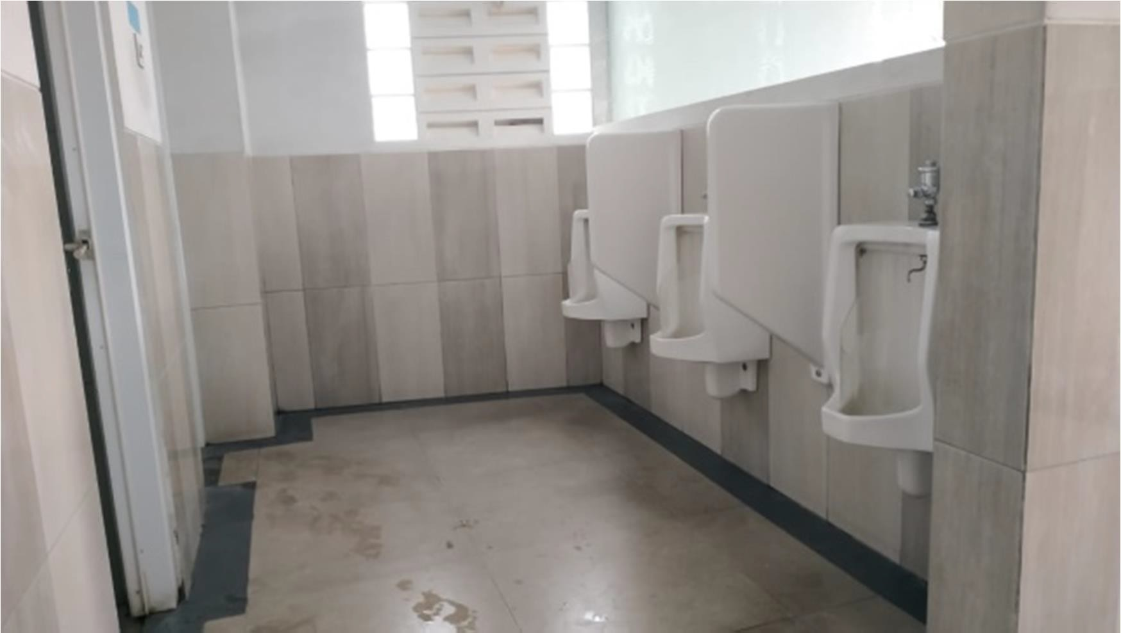

Gambar 4.12. Toilet Laki-Laki Masjid At-Taqwa

Sumber : Data Pribadi

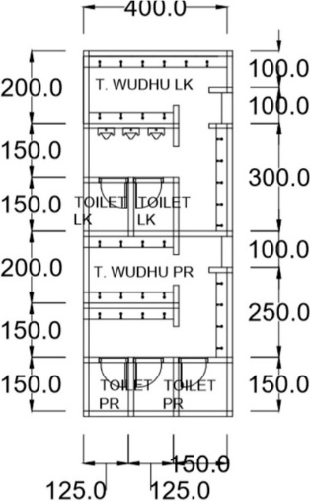

Gambar 4.13. Eksisting Toilet Masjid At-Taqwa

Sumber : Data Pribadi

# Analisis Kondisi Sarana dan Fasilitas Difabel pada Masjid At-taqwa

* + 1. **Area Parkir**

Menurut Permen PU dan Perumahan Rakyat nomor 14/ PRT/M/2017 persyaratan area parkir antara lain: tempat parkir penyandang cacat terletak pada rute terdekat menuju bangunan/ fasilitas yang dituju, dengan jarak maksimum 60 meter.

Jika tempat parkir tidak berhubungan langsung dengan bangunan, maka tempat parkir harus diletakkan sedekat mungkin dengan pintu gerbang masuk dan jalur pedestrian, area parkir harus cukup mempunyai ruang bebas di sekitarnya sehingga pengguna berkursi roda dapat dengan mudah masuk dan keluar dari kendaraannya.

Area parkir khusus penyandang cacat ditandai dengan simbol tanda parkir penyandang cacat yang berlaku, pada lot parkir penyandang cacat disediakan ramp trotoar di kedua sisi kendaraan; ruang parkir mempunyai lebar 370 cm untuk parkir tunggal atau 620 cm untuk parkir ganda dan sudah dihubungkan dengan ramp dan jalan menuju fasilitas-fasilitas lainnya.

Daerah menaik-turunkan penumpang dilengkapi dengan fasilitas ramp, jalur pedestrian dan rambu penyandang cacat, kemiringan maksimal 5° dengan permukaan yang rata di semua bagian; diberi rambu penyandang cacat yang biasa digunakan untuk mempermudah dan membedakan dengan fasilitas serupa bagi umum.

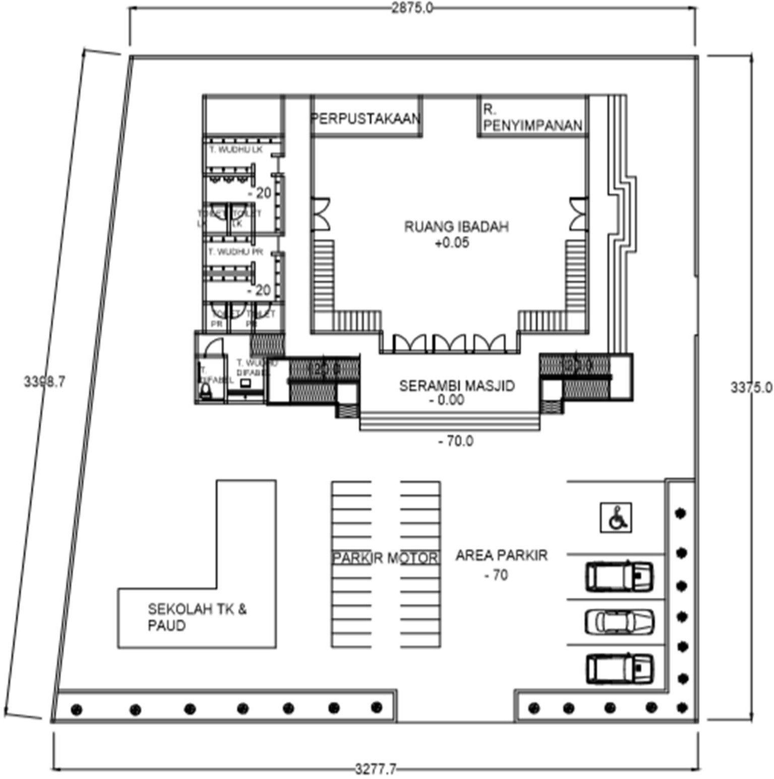

Gambar 4.13. Rencana Area Parkir Masjid At- Taqwa

Sumber : Data Pribadi

Pada rencana area parkir masjid At-taqwa gerbang masuk diperlebar menjadi 6 m, agar mobil bisa keluar masuk ke area parkir masjid At-taqwa, dan disediakan parkir khusus difabel yg dilengkapi symbol penanda khusus difabel. Lebar parkir khusus difabel yaitu 370 cm untuk parkir tunggal serta diletakkan di dekat bangunan dan terhubung dengan ramp.

# Ramp

Persyaratan dalam pembangunan ram maksimal 7º, panjang ram dengan kemiringan maksimal 900 cm, lebar minimum ram adalah 95 cm tanpa tepi pengaman dan 120 cm dengan tepi pengaman, muka datar pada awalan dan akhiran ram bebas dan datar, permukaan datar awalan atau akhiran ram mempunyai tekstur, lebar tepi pengaman ram 10 cm, ram harus dilengkapi dengan pegangan rambatan.

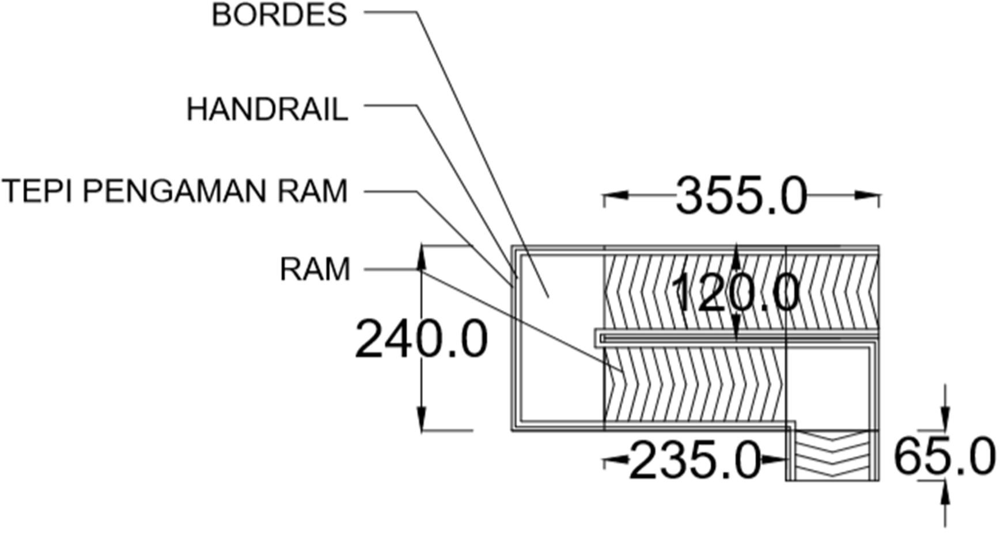

Gambar 4.14. Rencana Tampak Atas Ramp pada Masjid At-Taqwa

Sumber : Data Pribadi

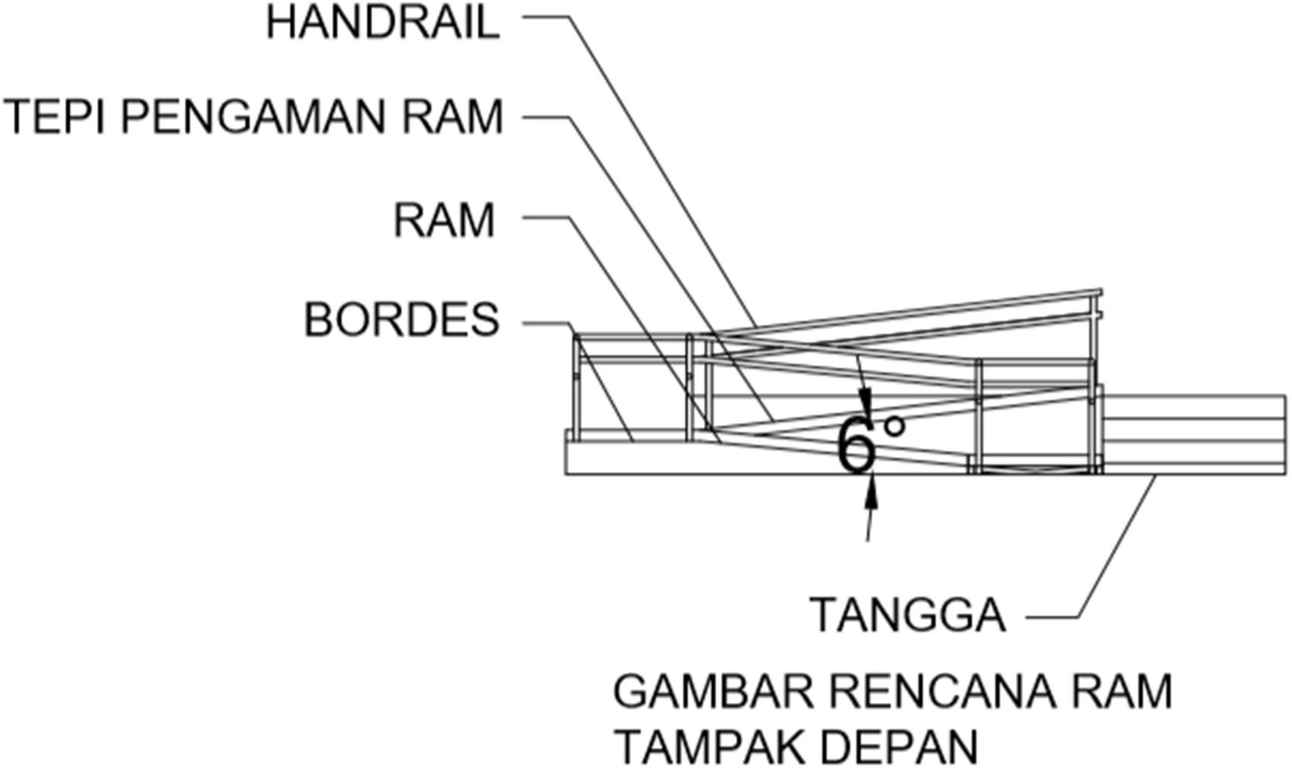

Gambar 4.15. Rencana Tampak Depan Ramp Masjid At-Taqwa

Sumber : Data Pribadi

Pada rencana penambahan sarana dan fasilitas difabel yaitu ramp memiliki lebar 120 cm dengan kemiringan sudut 6º, dilengkapi tepi pengaman ram (kansting/loe curb) dengan tinggi 10cm berfungsi untuk penahan roda kursi roda agar tidak terperosok keluar ram. Permukaan ramp bertekstur dan tidak licin. Ramp juga dilengkapi 2 lapis handrail yang menerus dikedua sisi dengan ketinggian 65 cm untuk anak-anak dan 80 cm untuk orang dewasa. Pada ramp ini juga terdapat bordes berfungsi untuk istirahat difabel penggunan kursi roda.

# Tangga

Berdasarkan bentuk dan fungsinya, tangga dibedakan menjadi :

* + - 1. Tangga umum
      2. Tangga monumental
      3. Tangga lengkung
      4. Tangga putar
      5. Tangga kipas
      6. Tangga gunting

Ukuran standart tangga untuk bangunan umum :

1. Lebar Tangga
   1. Dilalui 1 orang, lebar ± 80 cm
   2. Dilalui 2 orang, lebar ± 120 cm
   3. Dilalui 3 orang, lebar ± 160 cm

Lebar Anak Tangga (antrade)

Antrade = 30 cm, tidak boleh kurang dari 22,5 cm.

Tinggi Anak Tangga (optrade)

Optrade = Maksimal 18 cm, yang baik 15 cm

Menurut Permen PU dan Perumahan Rakyat nomor 14/ PRT/M/2017 dalam pembangunan tangga harus memiliki dimensi pijakan dan tanjakan yang berukuran seragam, harus memiliki kemiringan tangga kurang dari 35°, tidak terdapat tanjakan yang berlubang yang dapat membahayakan pengguna tangga, harus dilengkapi dengan pegangan rambat (handrail), pegangan rambat harus mudah dipegang dengan ketinggian 65- 80 cm dari lantai, bebas dari elemen konstruksi yang mengganggu, dan bagian ujungnya harus bulat atau dibelokkan dengan baik ke arah lantai, dinding atau tiang, pegangan rambat harus ditambah panjangnya pada bagian ujung-ujungnya (puncak dan bagian bawah) dengan 30 cm, untuk tangga yang terletak di luar bangunan, harus dirancang sehingga tidak ada air hujan yang menggenang pada lantainya.

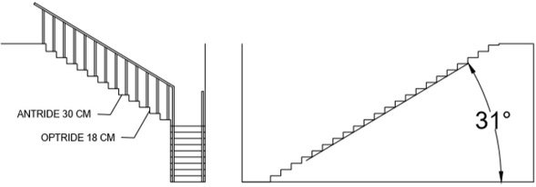

Gambar 4.16. Rencana Tangga di Dalam Masjid

Sumber : Data Pribadi

Di dalam masjid At-Taqwa ada 2 tangga utama, pada rencana ini tangga dibuat lebih landai dengan kemiringan sudut 31º dengan optride 18 cm dan antrede 30 cm sehingga tidak membuat difabel maupun pengguna lain capek, tangga memiliki lebar 100 cm, menggunakan material yang tidak licin dan pada bagian tepinya diberi material anti slip (step nosing). Tangga dilengkapi dengan pegangan rambat (handrail) yang menerus dan pagar tangga untuk keselamatan dan pada bagian ujung (awal dan akhiran) pegangan rambat dilebihkan 30 cm. Pegangan rambat berbahan material stainless sehingga nyaman untuk dipegang dan bebas dari permukaan tajam dan kasar. Tangga dilengkapi penanda huruf braille pada sisi atas pegangan rambat yang diletakkan pada ujung pegangan rambat untuk menunjukkan posisi dan arah tangga, sehingga dapat mempermudah penyandang disabilitas tuna netra.

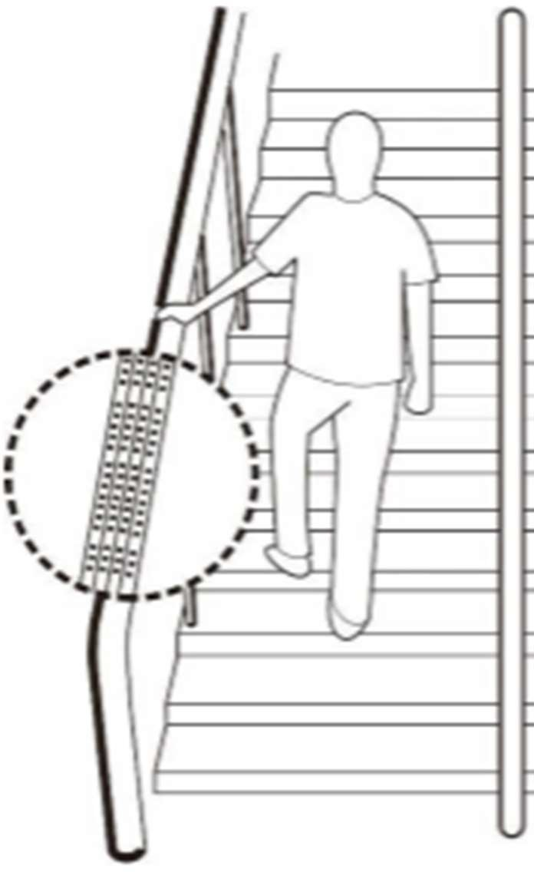

Gambar 4.17. Tangga yang Dilengkapi dengan Huruf Braille di Sisi atas dan bawah pegangan rambatan pada interval tertentu yang menunjukkan posisi anak tangga

Sumber : Data Pribadi

# Tempat Wudhu

Ruang wudhu laki-laki dan perempuan harus terpisah, dan ruang wudhu dengan toilet harus terpisah. Lantai ruang wudhu harus menggunakan material bertekstur kasar, tidak licin dan mudah dibersihkan, Ruang wudhu harus dapat diakses secara mudah dan aman oleh Pengguna Bangunan Gedung Dan Pengunjung Bangunan Gedung. Jarak antar kran pada ruang wudhu 80 cm – 100 cm dengan ketinggian kran 80 cm – 100 cm dan Ruang wudhu harus memiliki sistem pencahayaan dan penghawaan yang memadai (Permen PU dan Perumahan Rakyat nomor 14/ PRT/M/2017)

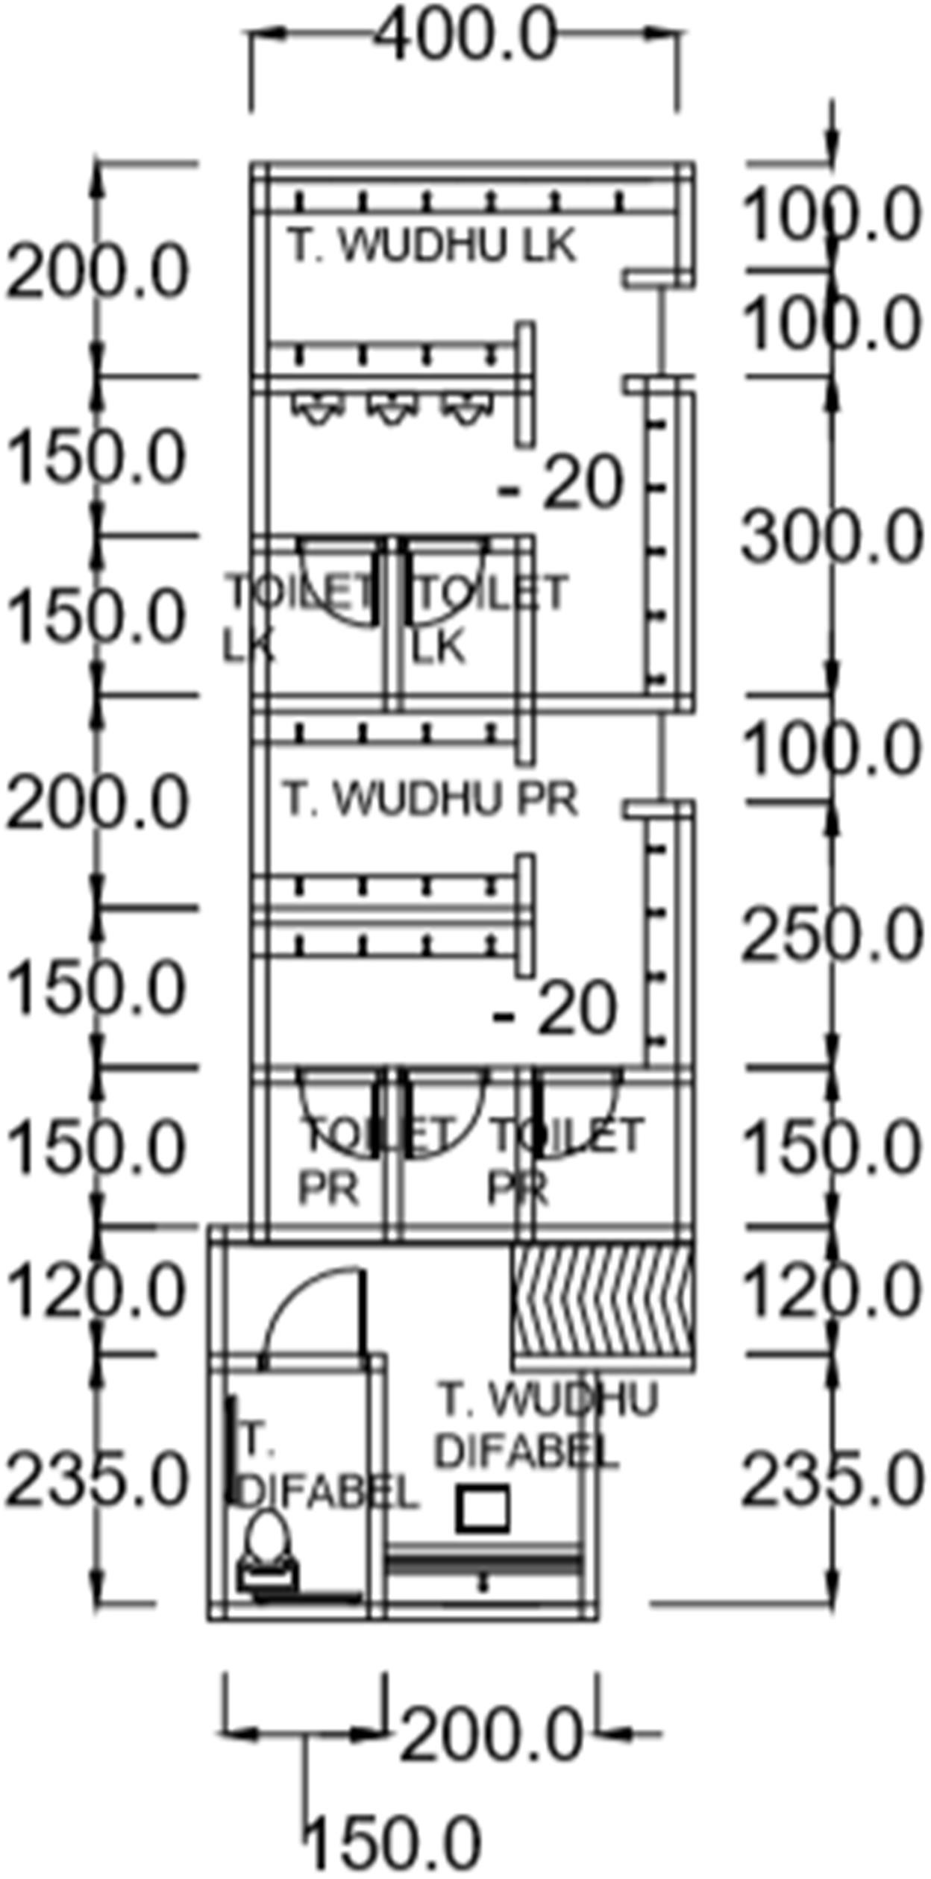

Gambar 4.18. Rencana Tempat Wudhu Masjid At-Taqwa

Sumber : Data Pribadi

Tempat wudhu laki-laki dan perempuan tidak banyak berubah tapi ada penambahan tempat wudhu khusus difabel dan dilengkapi ramp dengan kelandaian 7º agar difabel berkursi roda dapat mengakses tempat wudhu, selain itu juga dilengkapi dengan tempat duduk untuk wudhu dengan panjang 50 cm, lebar 40 cm, dan tinggi 40 cm serta pijakan kaki dengan tinggi 20 cm dan keran air dengan tinggi 100 cm. Lantai tempat wudhu menggunakan keramik model vynil karena memiliki banyak keunggulan di antaranya adalah memiliki daya tahan yang sangat kuat, memiliki banyak pilihan warna, sangat tahan terhadap air, dan tidak licin. Sehingga sangat memudahkan difabel ketika hendak wudhu.

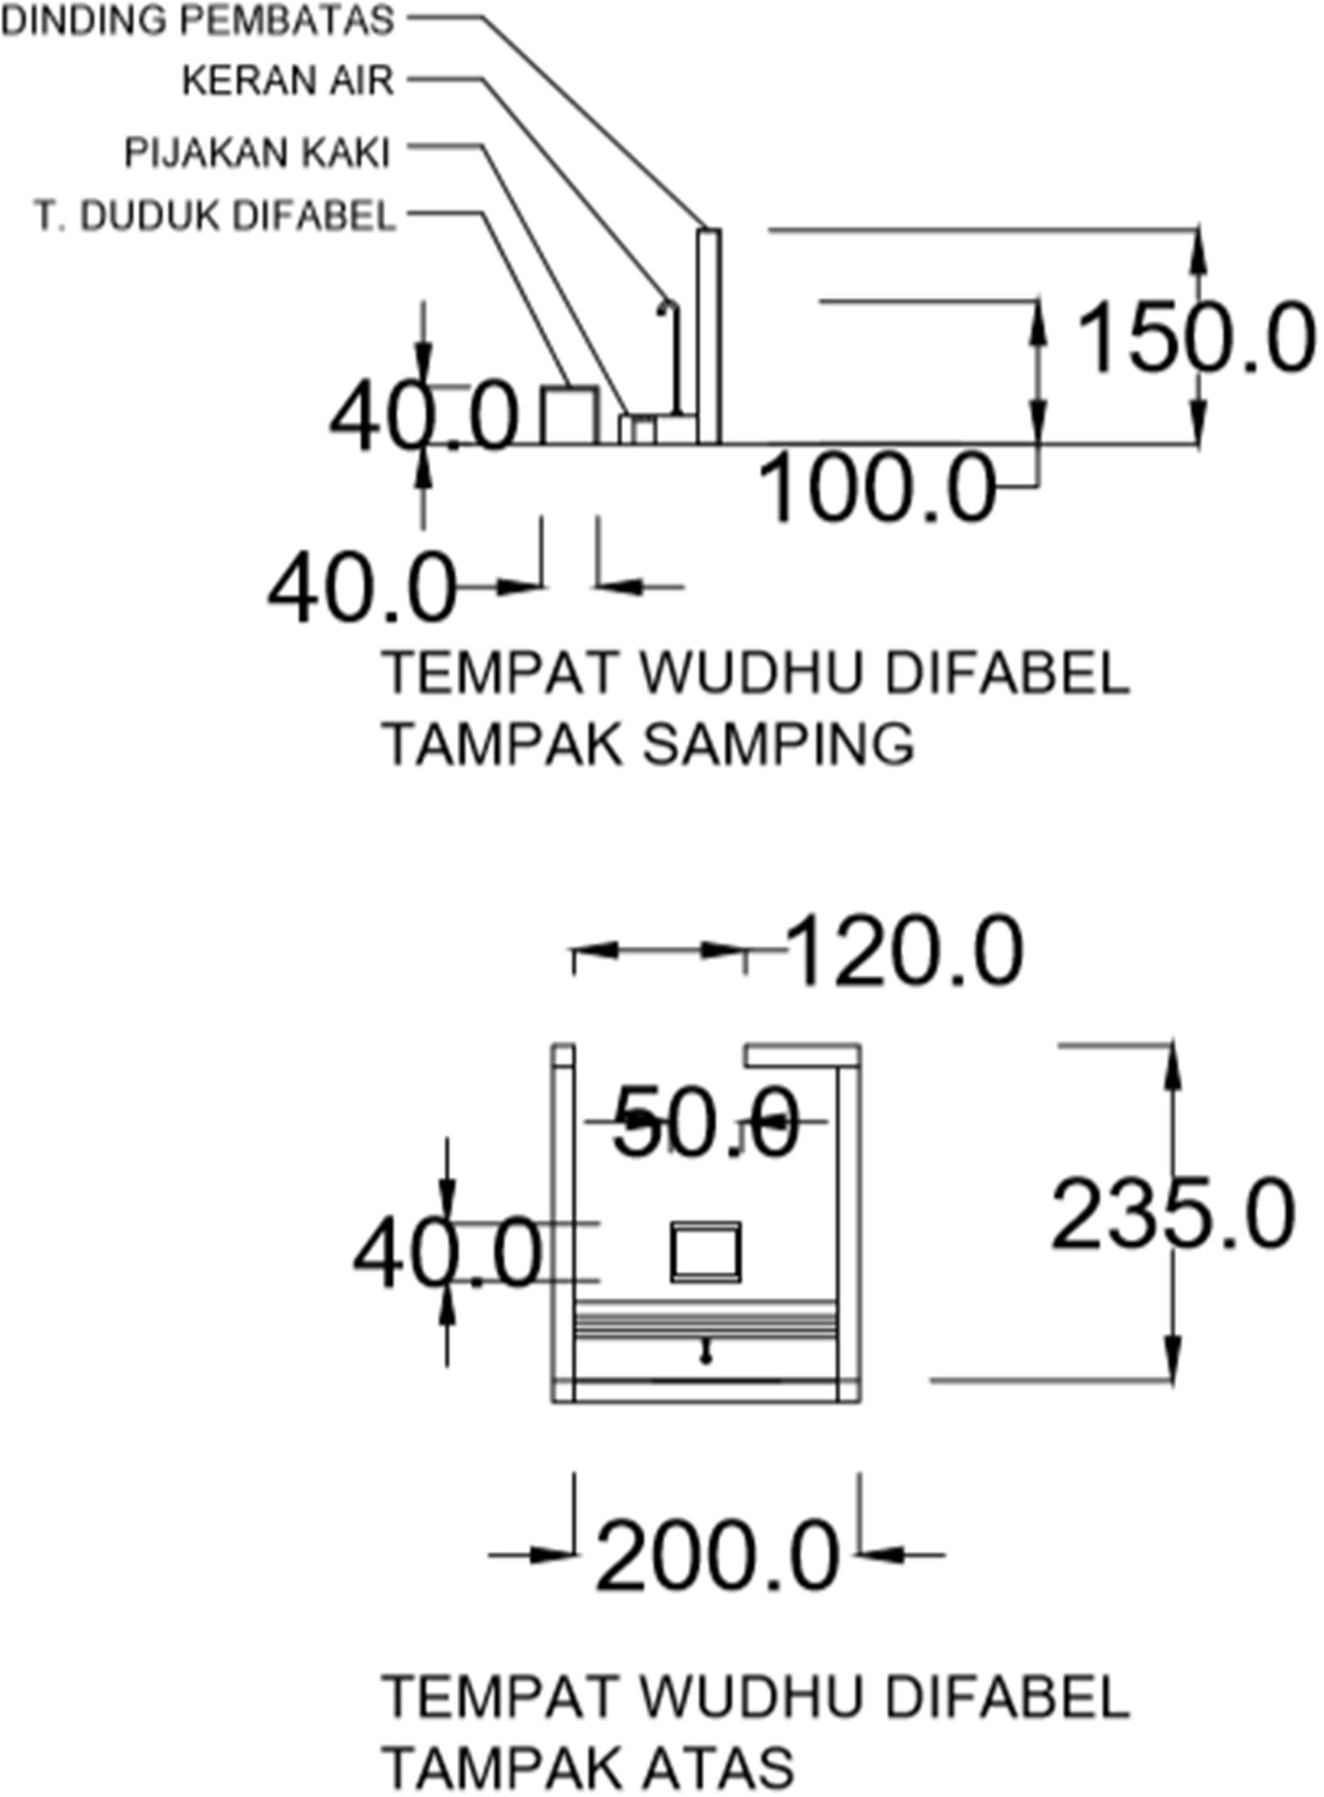

Gambar 4.19. Rencana Tempat Wudhu Difabel pada Masjid At-Taqwa

Sumber : Data Pribadi

# Toilet

Penutup lantai untuk toilet dipilih dari material bertekstur dan tidak licin. Luas ruang dalam toilet penyandang disabilitas paling sedikit memiliki ukuran 152,5 cm x 227,5 cm dengan mempertimbangkan ruang gerak pengguna kursi roda.

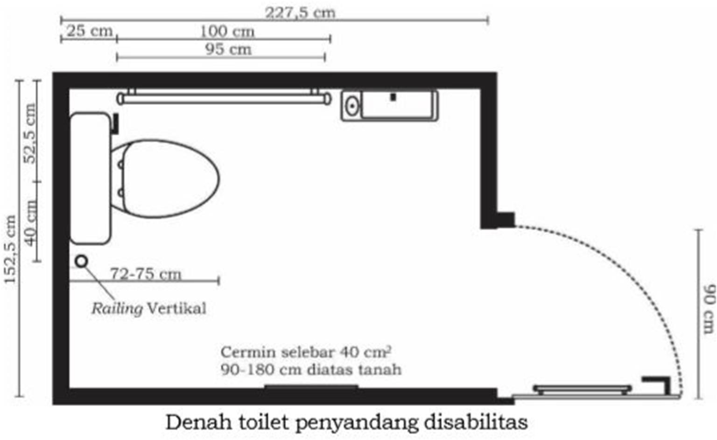

Gambar 4.20. Toilet Penyandang Disabilitas

Sumber : Permen PU dan Perumahan Rakyat nomor 14/ PRT/M/2017

Lebar bersih pintu toilet paling sedikit 70 cm kecuali untuk toilet penyandang disabilitas 90 cm. Daun pintu toilet penyandang disabilitas pada dasarnya membuka ke arah luar toilet dan memiliki ruang bebas sekurang- kurangnya 152,5 cm antara pintu dan permukaan terluar kloset. Jika daun pintu toilet penyandang disabilitas membuka ke arah dalam toilet, maka harus memberikan ruang bebas yang cukup untuk pengguna kursi roda melakukan manuver berputar 180 dan membuka/menutup daun pintu.

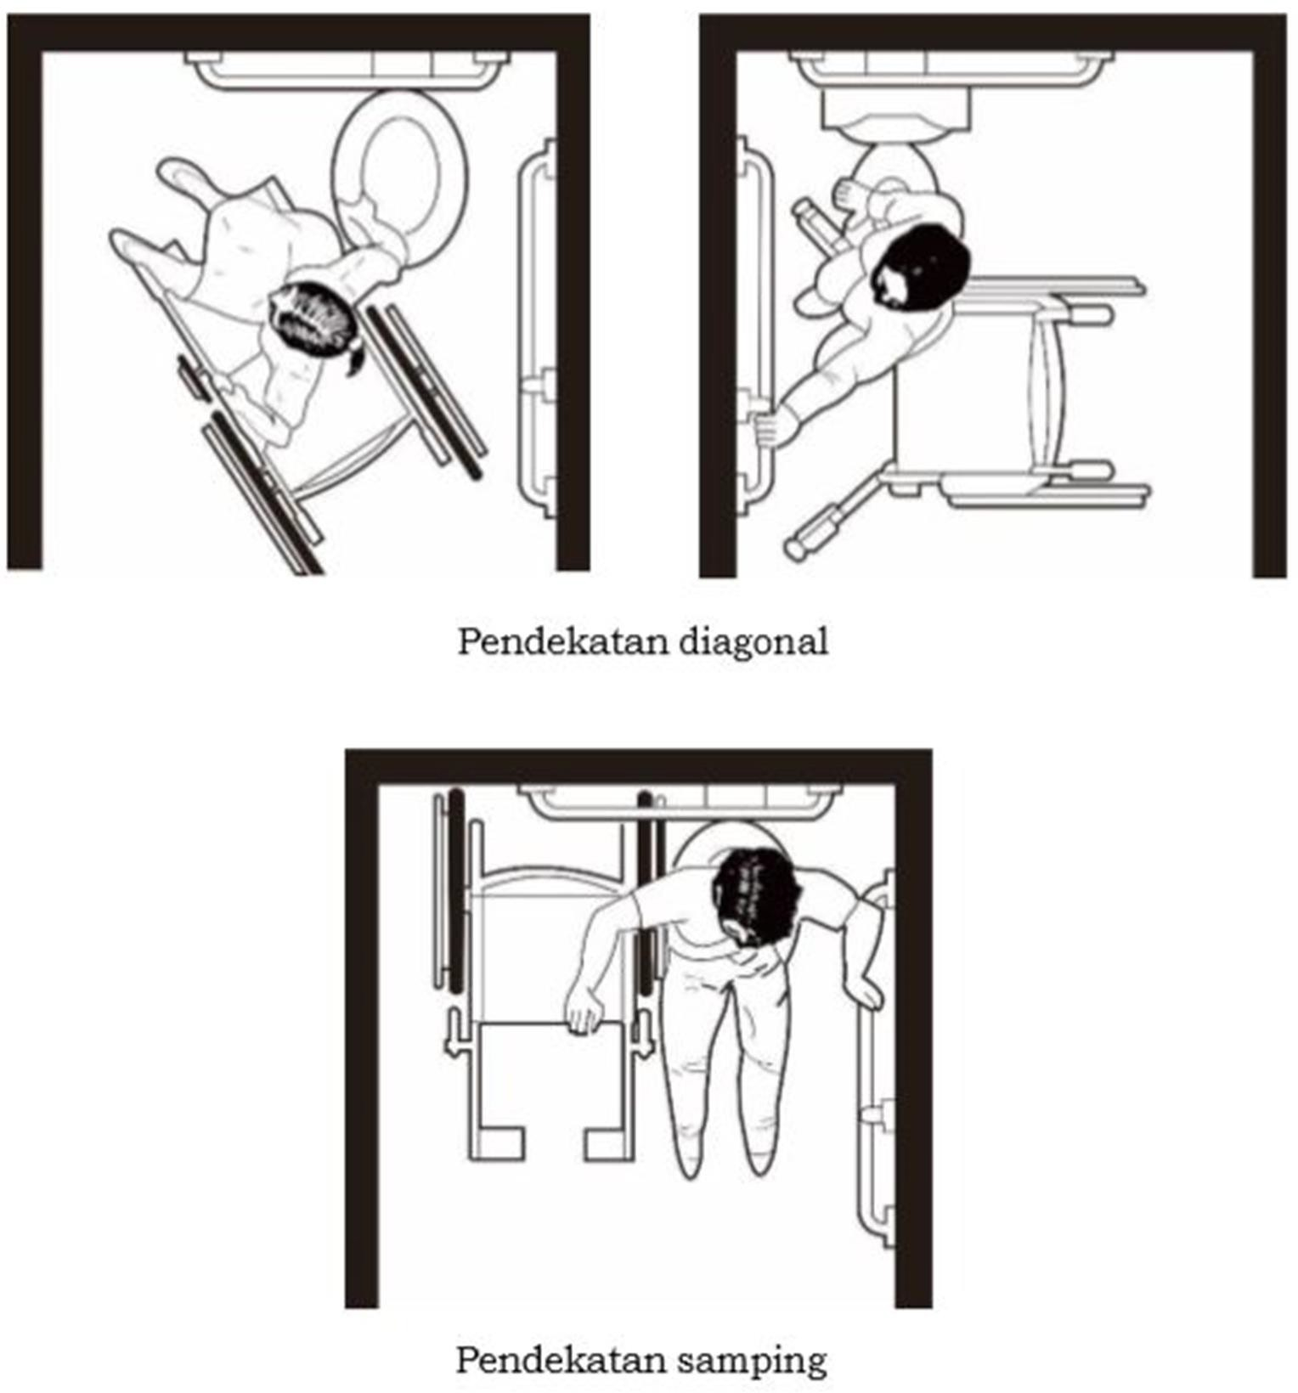

Gambar 4.21. Pergerakan Pengguna Kursi Roda ke dan dari Kloset Duduk Menggunakan Pendekatan Diagonal dan Pendekatan Samping

Toilet penyandang disabilitas harus dilengkapi dengan pegangan rambat untuk memudahkan pengguna kursi roda berpindah posisi dari kursi roda ke atas kloset ataupun sebaliknya. Tuas di dalam toilet penyandang disabilitas harus diletakkan pada tempat yang mudah dijangkau oleh penyandang disabilitas. Pintu toilet penyandang disabilitas perlu dilengkapi dengan plat tendang di bagian bawah pintu untuk pengguna kursi roda dan penyandang disabilitas netra. Pintu toilet penyandang disabilitas dilengkapi dengan engsel yang dapat menutup sendiri.

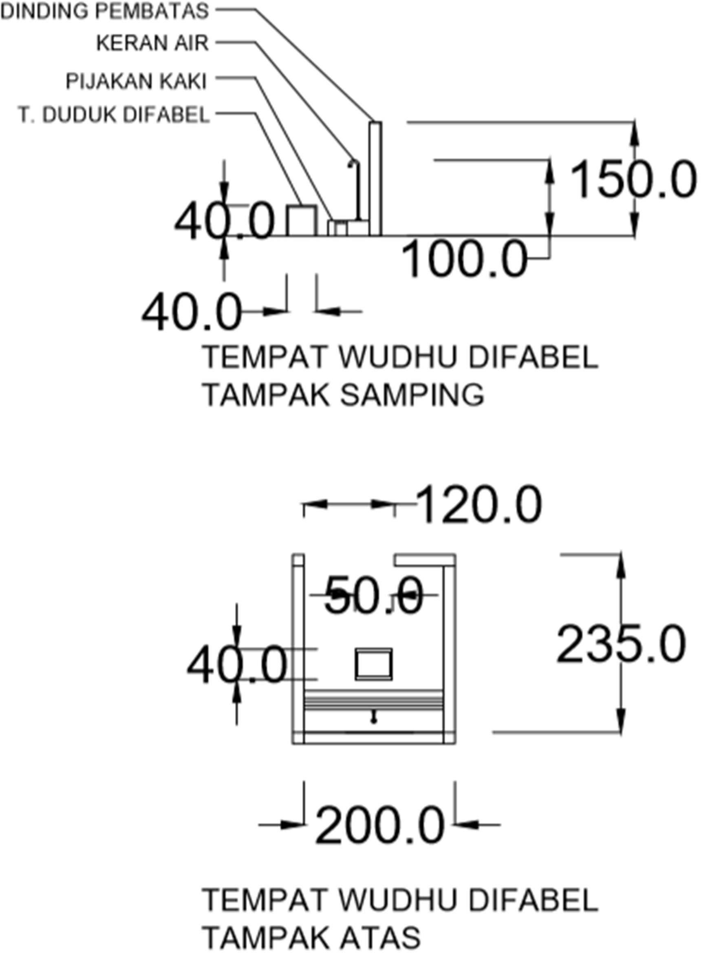

Gambar 4.22. Rencana Toilet Masjid At- Taqwa

Sumber : Data Pribadi

Pada rencana toilet masjid At-taqwa tidak banyak berubah tapi ada penambahan toilet khusu difabel. Untuk toilet difabel berukuran 150 x 235 cm agar ruang gerak pengguna kursi roda tidak sempit, lebar pintu toilet difabel berukuran 90 cm dan daun pintu membuka ke arah luar, pintu toilet difabel dilengkapi dengan plat tendang di bagian bawah pintu untuk pengguna kursi roda dan penyandang disabilitas tuna netra dan dilengkapi dengan engsel yang dapat menutup sendiri. Toilet difabel diberi pegangan rambatan (handrail) untuk memudahkan pengguna kursi roda berpindah posisi dari kursi roda ke kloset duduk ataupun sebaliknya.

Lantai toilet menggunakan keramik model vynil karena memiliki banyak keunggulan di antaranya adalah memiliki daya tahan yang sangat kuat, memiliki banyak pilihan warna, sangat tahan terhadap air, dan tidak licin. Sehingga sangat memudahkan difabel ketika hendak buang air.

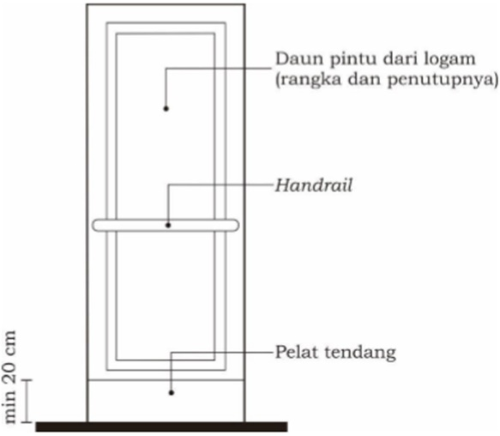

Gambar 4.23. Pintu Toilet Difabel

Sumber : Data Pribadi

# Kesimpulan

Kesimpulan yang dapat diambil dari penelitian adalah pada masalah desain teknis dan persyaratan pada sarana dan fasilitas difabel. Permasalahan desain teknis berkaitan dengan bentuk bangunan yang tidak sesuai dengan kebutuhan difabel, yaitu tidak adanya ramp, tangga terlalu tinggi, tidak tempat parkir khusus difabel, tidak adanya tempat wudhu khusus difabel, tidak ada toilet khusu difabel.

Berdasarkan data yang didapat, sarana dan fasilitas difabel masih belum lengkap dan masih belum memenuhi persyaratan kemudahan bangunan Gedung yaitu, tidak ada tempat parkir khusus difabel, tidak ada ramp untuk mengakses masjid, tidak ada tempat wudhu khusus difabel, tidak toilet khusus difabel dan tangga di dalam masjid masih memiliki kelandaian yg tinggi dengan optride 21 cm dan antrede 30 cm serta pada pegangan rambat tidak braille untuk menunjukkan posisi anak tangga pada penyandang disabilitas tuna netra.

Berkaitan dengan banyaknya jamaah di masjid At-taqwa dan banyaknya jamaah penyandang disabilitas, maka perlu dibuat sarana dan fasilitas yang memadai sesuai kebutuhan difabel, yaitu:

1. Area parkir

Area parkir khusus difabel dibuat dengan lebar 620 cm untuk parkir ganda dilengkapi symbol penanda khusus difabel serta diletakkan di dekat bangunan dan terhubung dengan ramp.

1. Ramp

Ramp dibuat dengan lebar 120 cm dengan kemiringan sudut 6º, dilengkapi tepi pengaman ram (kansting/loe curb) dengan tinggi 10cm. Permukaan ramp bertekstur dan tidak licin. Ramp juga dilengkapi 2 lapis handrail yang menerus di kedua sisi dengan ketinggian 65 cm untuk anak-anak dan 80 cm untuk orang dewasa. Pada ramp ini juga terdapat bordes berfungsi untuk istirahat difabel penggunan kursi roda.

1. Tangga

Tangga dibuat lebih landai dengan kemiringan sudut 31º dengan optride 18 cm dan antrede 30 cm, tangga memiliki lebar 100 cm, menggunakan material yang tidak licin dan pada bagian tepinya diberi material anti slip (step nosing). Tangga dilengkapi dengan pegangan rambat (handrail) yang menerus dan pagar tangga untuk keselamatan dan pada bagian ujung (awal dan akhiran) pegangan rambat dilebihkan 30 cm. Pegangan rambat berbahan material stainless sehingga nyaman untuk dipegang dan bebas dari permukaan tajam dan kasar. Tangga dilengkapi penanda huruf braille pada sisi atas pegangan rambat yang diletakkan pada ujung pegangan rambat untuk menunjukkan posisi dan arah tangga, sehingga dapat mempermudah penyandang disabilitas tuna netra.

1. Tempat wudhu

Tempat wudhu laki-laki dan perempuan terpisah dan dilengkapi ramp dengan kelandaian 7º agar difabel berkursi roda dapat mengakses tempat wudhu, selain itu juga diberi tempat wudhu khusus difabel yang dilengkapi dengan tempat duduk untuk wudhu dengan panjang 50 cm, lebar 40 cm, dan tinggi 40 cm serta pijakan kaki dengan tinggi 20 cm dan keran air dengan tinggi 100 cm. Lantai tempat wudhu menggunakan keramik model porselain karena memiliki banyak keunggulan di antaranya adalah memiliki daya tahan yang sangat kuat, memiliki banyak pilihan warna, sangat tahan terhadap air, dan tidak licin. Sehingga sangat memudahkan difabel ketika hendak wudhu.

1. Toilet

Pada rencana toilet masjid At-taqwa terpisah antara laki-laki dan perempuan dan menggunakan kloset duduk, pada toilet laki-laki diberi 6 urinial agar pengguna normal tidak terjadi antrean panjang ketika hendak buang air kecil.

Untuk toilet difabel berukuran 150x235 cm agar ruang gerak pengguna kursi roda tidak sempit, lebar pintu toilet difabel berukuran 90 cm dan daun pintu membuka ke arah luar, pintu toilet difabel dilengkapi dengan plat tendang di bagian bawah pintu untuk pengguna kursi roda dan penyandang disabilitas tuna netra dan dilengkapi dengan engsel yang dapat menutup sendiri. Toilet difabel diberi pegangan rambatan (handrail) untuk memudahkan pengguna kursi roda berpindah posisi dari kursi roda ke kloset duduk ataupun sebaliknya.

Lantai toilet menggunakan keramik model porselain karena memiliki banyak keunggulan di antaranya adalah memiliki daya tahan yang sangat kuat, memiliki banyak pilihan warna, sangat tahan terhadap air, dan tidak licin. Sehingga sangat memudahkan difabel ketika hendak buang air.

# Daftar Pustaka

Permen PU dan Perumahan Rakyat no 14/ PRT/M/2017, persyaratan kemudahan bangunan gedung

Neuvert, ernest (2002) data arsitek edisi 33 jilid 2 jakarta : penerbit erlangga

Skripsi Nanda veramyta “Perpustakaan Anak Sebagai Sarana Pendukung Tumbuh Kembang Anak di Kota Yogyakarta” hal 112 ;Orsmb

Sylvia,theresia, dkk.2014 kajian efisiensi desain fasilitas difabel pada fungsi bangunan mall dan hotel studi kasus BTC. Fakultas Teknik Arsitektur, Instituk Teknologi Nasional